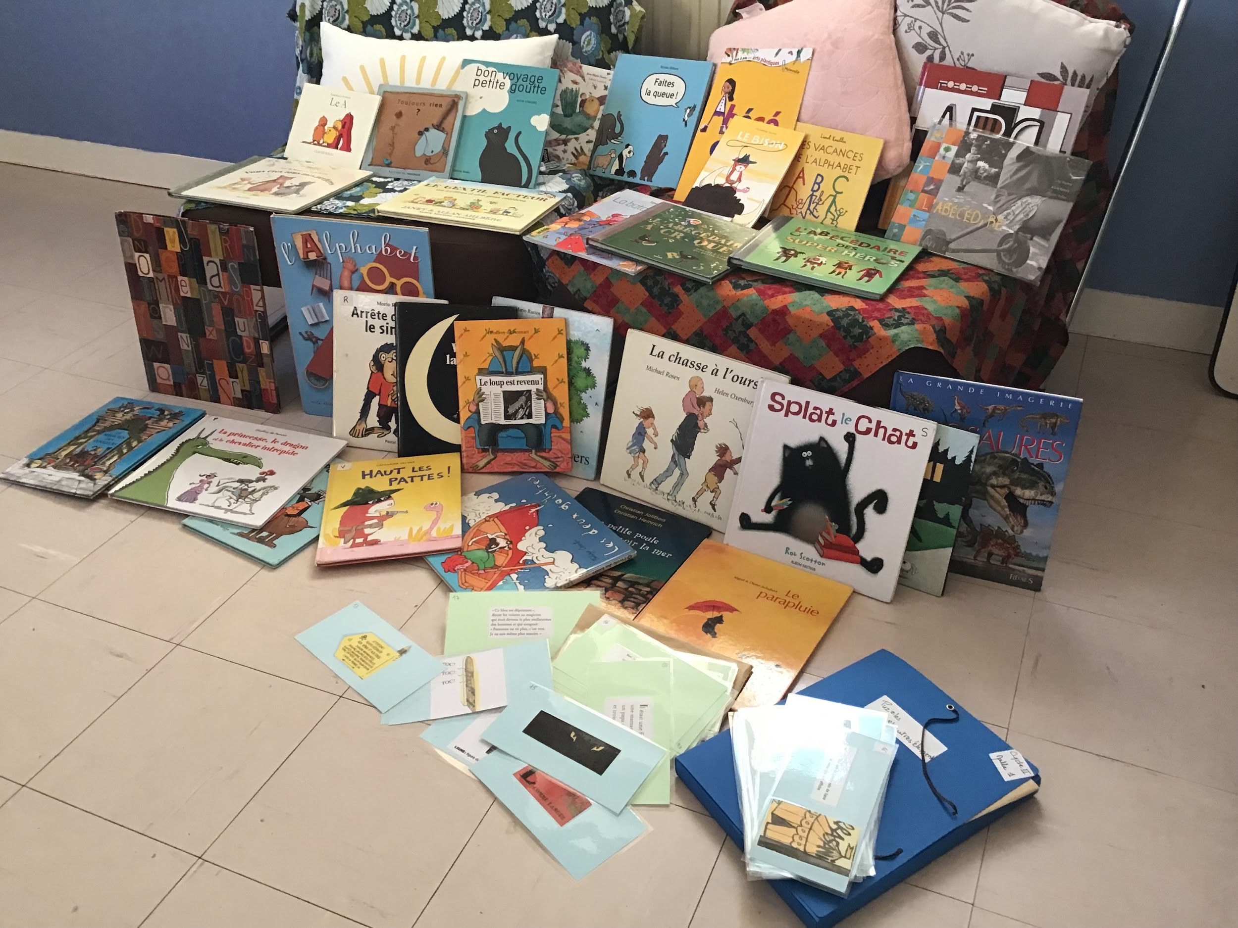

Deux malles à découvrir, partager, enrichir
Deux classes qui partagent

Dans ces malles MYSTÈRES il y a :
Des activités partagées et imaginées par les classes ayant déjà emprunté les malles :
Un carnet de lecteur offert par les élèves de Dinéault
Deux jeux (c’est le hasard qui décidera …à vous d’échanger ensuite !)
Puzzle des couvertures ou une chasse aux indices : 2 niveaux
Associer une image ou un extrait de texte à un album

Pochette écrits voyageurs : lieu de PARTAGE
Chaque classe l’enrichit par ses pratiques et ses idées.
N’oubliez pas de prévoir les supports en double afin de compléter les deux malles mystères.

Des ressources sur les ABÉCÉDAIRES:
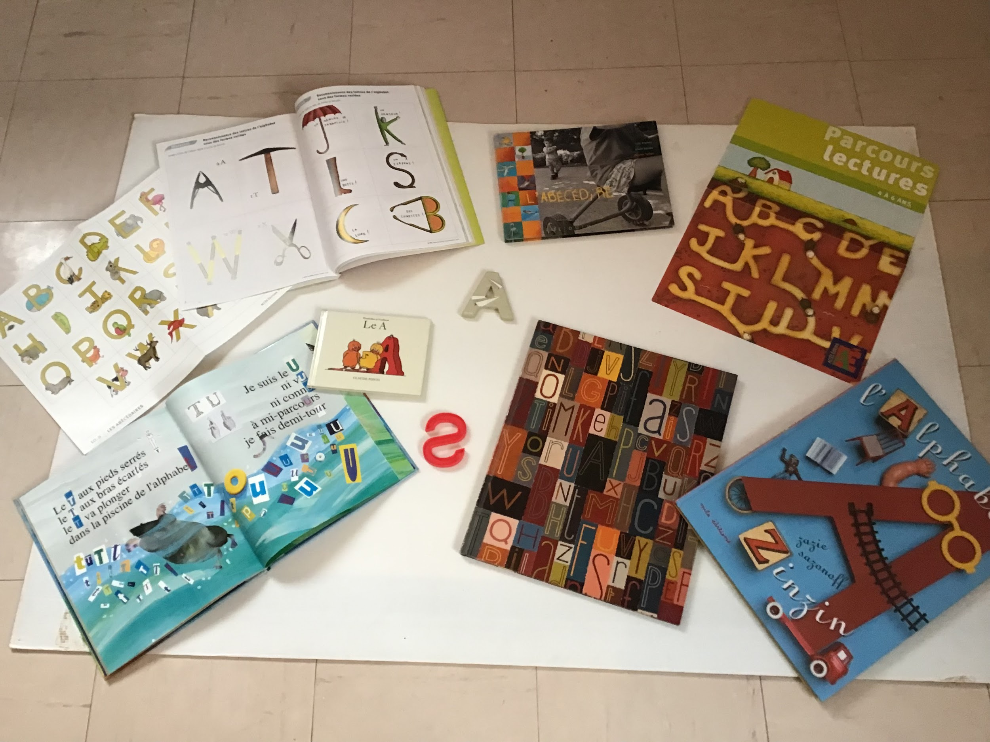

Liste des livres:
Les deux goinfres. P. Corentin
Les dinosaures. Imagerie animale
Le parapluie. Schubert
La petite poule qui voulait voir la mer. C.Jolibois
La chasse à l’ours. M.Rosen
Splat le chat. R.Scotton
Ami-Ami. Rascal
Le bison. C.Valckx
Haut les pattes! C.Valckx
Je suis revenu. G de Pennart
Le loup est revenu. G de Pennart
La princesse dragon et le chevalier intrépide. G. De Pennart
Le monde à l’envers. M. Ramos
Valentin la terreur. M. Ramos
Arrête de faire le singe! M. Ramos
Le magicien des couleurs. A. Lobel
Vous êtes tous mes préférés. A.Lobel
Le gentil facteur. J&A Ahlberg
Faites la queue! T.Ohmura
Chaque enfant est un poème. JM Henry
Bon voyage petite goutte. A. Crausaz
Toujours rien? C.Voltz
L’abécédaire. A.Serres
L’alphabet Zinzin. Z.Sazonoff
L’abécédaire des supers héros. A. De Lestrade
Alphab’art. A.Guéry
La bataille de l’alphabet . E. Errera
L’alphabet fabuleux. M.Jarrie
L’alphabet à croquer. A.de Lestrade
Les vacances de l’alphabet. L.Koechlin
AbéCédairEs. E.Doumenc
Le A C. Ponti
Bonjour monsieur Gauguin. M.Pierre

